Revêtements sportifs de plein air Made in Germany à Burgheim :
50 ans d’histoire du sport avec Polytan
L’histoire de l’entreprise Polytan commence il y a un demi-siècle avec la production de revêtements synthétiques en polyuréthane par la société Firl + Schretter Sportstättenbau à Neuburg a. d. Donau. Depuis, l’entreprise s’est rapidement développée sous la marque commerciale Polytan pour devenir l’un des fabricants phares mondiaux de sols sportifs synthétiques de plein air. En 1974, le siège de l’entreprise est transféré à Burgheim, dans le sud de l’Allemagne, où une extension moderne est ajoutée en 2017.
Tout a commencé avec des revêtements synthétiques – aujourd’hui, la gamme Polytan comprend des pistes d’athlétisme pour vitesse élevée, des terrains utilisés par tous les temps, des revêtements de tennis, de handball et à protection antichute, tout comme des systèmes de gazons artificiels pour des terrains de football, de hockey, de rugby et de jeux multifonctions. Ils sont posés dans le monde entier, dans des stades et des installations sportives, des centres scolaires et de loisirs ainsi que sur des aires de jeux publiques ou privées. En tant que systèmes de sols sportifs temporaires, ils viennent aussi ennoblir de nombreux événements organisés en intérieur et en plein air, comme le légendaire meeting ISTAF Indoor Berlin Athletics. Le succès international de Polytan repose sur une conception élaborée du système des revêtements sportifs : les différents composants tels que la couche élastique, les granulats de remplissage, le revêtement de surface ou le « tapis de gazon synthétique » sont conçus et combinés différemment en fonction des tâches et des exigences respectives.
Polytan est une filiale de la Sport Group Holding, dont le siège est aussi à Burgheim. En acquérant entre 2007 et 2014 les sociétés STI, EnviroSport, Sportsbygg et TeamSports ainsi qu’AstroTurf en 2016, l’entreprise a pu renforcer encore davantage sa position sur le marché international. Aujourd’hui, le groupe est composé de 20 entreprises de neuf pays et emploie quelque 1 900 personnes au total, dont environ la moitié en Allemagne.

Jalons historiques : les revêtements synthétiques hightech en polyuréthane
La première piste d’athlétisme a été installée en 1971 à Munich, Leopoldstraße. Depuis 1995, les gazons synthétiques et les polyuréthanes sont produits dans les ateliers de production de l’entreprise à Grefrath (Rhénanie-du-Nord-Westphalie)
En 1974, Polytan entre sur la scène de l’athlétisme international dans le domaine des revêtements synthétiques et des pistes Tartan – cette année-là, l’entreprise pose le revêtement synthétique Polytan M au stade du Prater de Vienne (aujourd’hui stade Ernst-Happel). S’en suivent en 1978 un re-topping de la piste d’athlétisme du Wildparkstadion à Karlsruhe et en 1987, la première piste d’athlétisme du monde Polytan à Dalian en Chine. Une autre étape majeure a été la 18e édition des Championnats d’Europe d’athlétisme au stade olympique de Munich en 2002 : ici, les athlètes se sont lancés à la chasse aux médailles sur une installation en Polytan PUR. Six ans plus tard, les Jeux Olympiques de Pékin marquent aussi une avancée prestigieuse pour le spécialiste des sols sportifs de Burgheim : en 2008, Polytan installe pas moins de deux pistes Tartan dans le Chaoyang Sports Centre. Au cours des années suivantes, de nombreux autres grands stades d’athlétisme accueillant des rencontres de l’IAAF-Diamond League viennent allonger la liste, comme le stade olympique de Stockholm et le stade « Moulay Abdallah » à Rabat (Maroc).
Gazons artificiels de Polytan : sur la voie du succès dans le monde entier
C’est dans les années 1990 que Polytan fait sa percée dans le secteur des gazons artificiels pour terrains de sport – elle en est alors à la troisième génération de gazons synthétiques. Voici les caractéristiques uniques d’un système de gazon synthétique Polytan :
- une conception sophistiquée du système
- une couche élastique installée par un procédé de montagne in situ
- des filaments de gazon synthétique plus courts
- un granulat de gazon synthétique nouveau comme matériau de remplissage.
Cette structure a révolutionné l’utilisation du gazon artificiel dans le football professionnel, car elle offre des caractéristiques de jeu similaires à celles sur du gazon naturel, tout en protégeant durablement les joueurs contre les blessures. Simultanément, Polytan lance sa propre production de gazon synthétique à Grefrath.
Une autre étape importante a été, en 2003, la participation au « Programme de Qualité de la FIFA pour le Footballturf » et le premier terrain en gazon synthétique certifié « FIFA Recommended 2 Star ». À peine huit ans plus tard, la majorité des terrains de football labellisés FIFA dans le monde bénéficient d’un équipement Polytan.
Toujours en 2003, la Red Bull Arena ouvre ses portes à Salzbourg : elle est le premier stade européen à accueillir des matches de première division sur gazon artificiel. Polytan avait remporté le marché grâce à son nouveau monofilament LigaTurf, un système de gazon artificiel moderne affichant les qualités de jeu sur gazon naturel. Celui-ci est remplacé en 2008 par le LigaTurf RS+, qui est aujourd’hui encore la référence pour les systèmes de gazon artificiel dans le football professionnel et ce, grâce une technologie innovante perfectionnée comme une section de filament unique à l’époque. D’autres stades de football européens accueillant des matches de première division nationale sur gazon synthétique Polytan suivent. Dont le « Stade de Suisse » à Berne, le « Stade de la Maladière » à Neuchâtel, le « Stade Marcel Pico » à Nancy et le « Stade du Moustoir – Yves Allainmat » à Lorient. En 2015, la Coupe du Monde Féminine de la FIFA se déroule pour la première fois entièrement sur gazon synthétique. La finale a lieu le 5 juillet 2015 au BC Place Stadium à Vancouver, sur un LigaTurf RS+ CoolPlus de Polytan installé à cette occasion.
Depuis 50 ans, Polytan a connu un succès d’envergure non seulement dans les grands stades, mais aussi chez les « plus petits ». La marche triomphale des mini-terrains populaires commence en 2007. Dans le sillage de la Coupe du Monde de Football 2006, la fédération allemande de football (DFB) construit en 2008 un millier de petits terrains dans tout le pays – avec Polytan comme partenaire pour la planification, la construction et la maintenance. L’objectif du projet était de promouvoir durablement les jeunes footballeurs et le sport scolaire ainsi que l’intégration des enfants issus de la migration. Aujourd’hui encore, ces mini-espaces DFB fort populaires, dotés de panneaux périphériques et de filets à balles hautes, sont commercialisés avec succès sous le concept « PolyPlay Arena ».
Au-delà des systèmes de gazons artificiels pour le football, les terrains de rugby et de hockey gagnent toujours plus d’importance pour Polytan : de fait, Polytan devient en 2012 à la fois « Preferred Pitch Producer » de la World Rugby Association « World Rugby » et « Preferred Supplier » de la FIH (Hockey Pro League). Polytan équipe en gazons artificiels les installations de hockey des Jeux Olympiques d’été à Sidney en 2000, à Pékin en 2008, à Londres en 2012 et à Rio en 2016. De même pour les Championnats du monde de hockey 2018 au Lee Valley Hockey and Tennis Centre à Londres (femmes) et à Bhubaneswar en Inde (hommes).
Les prochaines années s’annoncent tout aussi palpitantes pour ce qui est du hockey : Polytan a mis au point un gazon synthétique en partie composé de matières premières renouvelables pour les Jeux Olympiques 2020 à Tokyo et pour le Championnat du Monde de Hockey 2022. Développé en coopération avec Braskem, le leader mondial des biopolymères, ce revêtement sportif est l’un des premiers produits de la nouvelle gamme Green Technology de Polytan. Friedemann Söll, Responsable Gestion de produit : « Nous sommes conscients de notre responsabilité envers l’environnement et veillons à un développement progressif et durable de nos sols sportifs ».
Polytan au Technoseum Mannheim
« Plus haut, plus vite, plus loin » – les compétitions sportives modernes telles que nous les connaissons aujourd’hui sont encore relativement récentes. Elles ne sont apparues qu’au début du XXe siècle dans la foulée de l’industrialisation – grâce à la technologie moderne. En effet, ce n’est qu’avec un chronomètre, des barrières lumineuses, des analyses vidéo et autres techniques qu’il est devenu possible d’enregistrer les performances sportives de haut niveau au centième de seconde ou au millimètre près. Ce succès est aussi dû aux sols synthétiques à usage sportif hautement spécialisés – comme Polytan en conçoit, fabrique et installe depuis 50 ans. Cet apport à l’histoire du sport moderne est aussi honoré par l’exposition spéciale « FERTIG? LOS! Die Geschichte von Sport & Technik » au Technoseum Mannheim [Prêt ? Partez ! L’histoire du sport et de la technologie]. On peut y voir jusqu’au 10 juin 2019 quatre produits exposés du spécialiste des sols à usage sportif de Burgheim : des systèmes de gazons synthétiques pour le hockey et le football ainsi qu’un revêtement tennis et une piste Tartan.

Légendes :
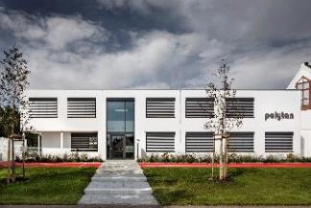 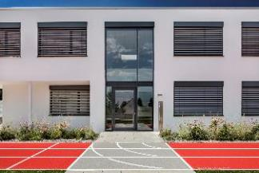
neubau_burgheim_24.jpg neubau_burgheim_62.jpg
(photos : Andreas Keller)
En avril 2017, la holding SportGroup Holding et Polytan ont emménagé dans leurs nouveaux locaux communs à Burgheim. Au total, 80 personnes sont employées sur le site. Devant le bâtiment, une superbe piste rouge vif marque le chemin vers l’entrée principale.
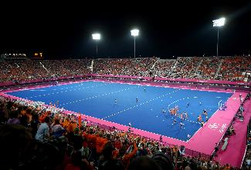
Hockeyturnier_London 2012.jpg (photo : Getty Images)
Terrain de jeu bleu avec bordure rose – cette association de couleurs sur deux terrains de hockey de Polytan a fait sensation lors des JO de 2012 à Londres.
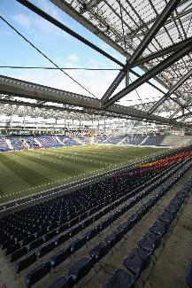
Red Bull Arena_Salzburg.jpg
(photo : Getty Images)
En 2003, la Red Bull Arena de Salzbourg a été le premier stade européen à accueillir sur gazon artificiel des matches de football de la plus haute division nationale. Le contrat avait été attribué à Polytan.

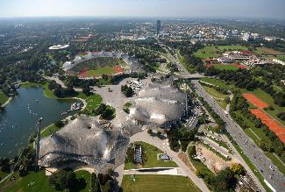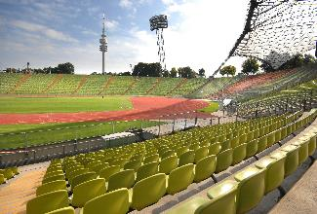
Olympiastadion München_01.jpg Olympiastadion München_02.jpg
(photo : Heinz Gebhardt)
Polytan a renouvelé deux fois la piste du stade olympique de Munich : en 1997 pour la finale de la Coupe d’Europe d’athlétisme SPAR et en 2002 pour les 18^{es} Championnats d’Europe d’athlétisme.
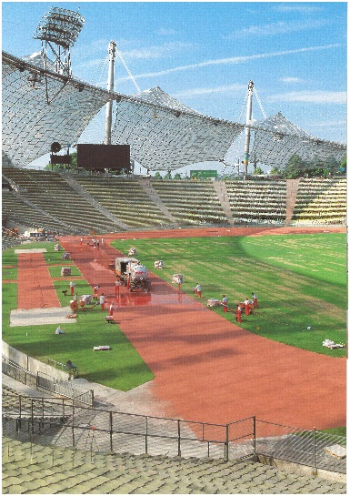
Olympiastadion München 2002.jpg
(photo :Polytan GmbH)
En 2002, Polytan a installé le revêtement synthétique Rekortan PUR sous le toit de l’historique tente de Frei Otto. Remettant ainsi la surface en état pour des performances sportives de haut niveau.

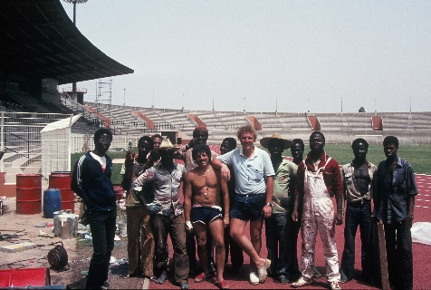 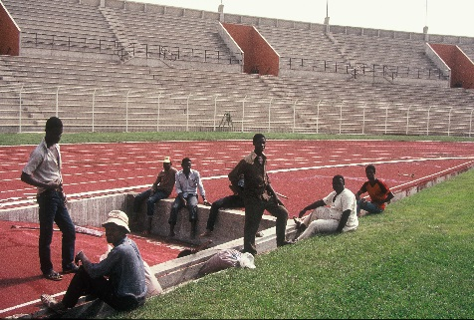
Bouake_Elfenbeinküste_1984_01 + 02.JPG
(photo :Polytan GmbH)
L’un des premiers chantiers internationaux de Polytan est le stade Bouaké en République de Côte d’Ivoire : Polytan y a installé un revêtement synthétique Rekortan M dès 1984.
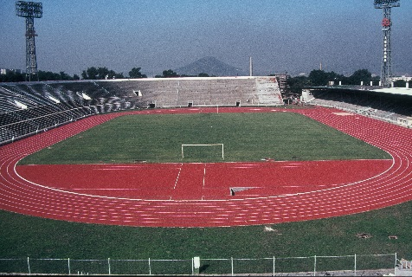
Dalian Sports Centre_China_1985_1986 (1).JPG
(photo :Polytan GmbH)
En 1985, Polytan reçoit sa première commande de Chine avec la piste d’athlétisme du Dalian Sports Center.
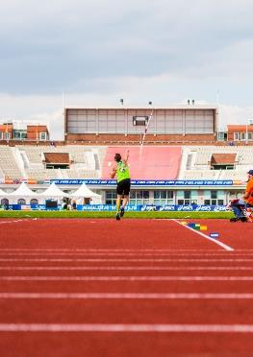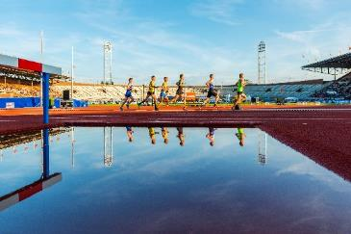
Polytan_Amsterdam_07.jpg Polytan_Amsterdam_08.jpg
(photo :Achim Krug)
Pour les Championnats d’Europe 2016, Polytan a équipé le stade olympique d’Amsterdam d’un PUR Rekortan.

Polytan GmbH :
Mettre à disposition le sol idéal favorisant les exploits sportifs – Polytan répond à cette exigence depuis 1969. Gardant toujours en vue les enseignements les plus récents de la médecine du sport, le spécialiste des revêtements sportifs extérieurs ne cesse de perfectionner ses revêtements synthétiques et ses systèmes de gazons artificiels. Ainsi les terrains de jeux en gazon artificiel possèdent aujourd’hui une sensation de gazon quasi-naturel et de très bonnes qualités de jeu. Les revêtements synthétiques de haute qualité peuvent être notamment posés comme revêtement antichute pour amortir les chocs, sur les terrains de jeux multifonctionnels utilisés par tous les temps ou encore sur les pistes de sprint lors des manifestations internationales d’athlétisme. Outre le développement, la fabrication et l’installation de revêtements sportifs, l’éventail des services de Polytan comprend également le lignage, la réparation, le nettoyage et la maintenance. Tous les produits sont conformes aux normes nationales et internationales en vigueur et sont certifiés par des associations sportives internationales de renom comme la FIFA, la FIH, World Rugby et l’IAAF.

Contact Agence :
Seifert PR GmbH (GPRA)
Barbara Mäurle
Zettachring 2a
70567 Stuttgart
0711 / 77918-26
barbara.maeurle@seifert-pr.de

Contact Entreprise :
Polytan GmbH
Tobias Müller
Gewerbering 3
86666 Burgheim
08432 / 8771
tobias.mueller@polytan.com

